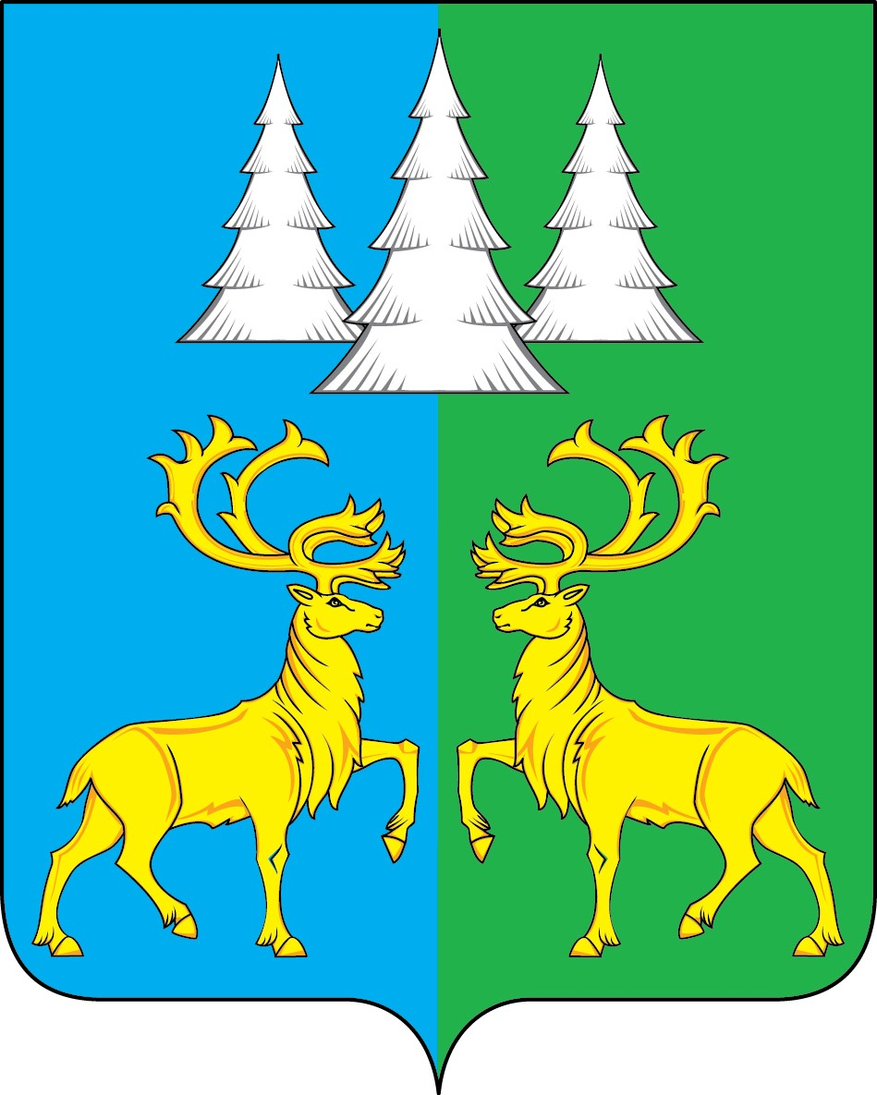

Ханты-Мансийский автономный округ – Югра
Советский район
городское поселение Коммунистический

С О В Е Т Д Е П У Т А Т О В

РЕШЕНИЕ
«14» июня 2024 г. № 246

О внесении изменений в приложение к решению Совета депутатов
г.п. Коммунистический от 02.03.2016 № 36 «О координационном
органе по противодействию коррупции при Совете депутатов
городского поселения Коммунистический»

В соответствии с Федеральным законом от 25 декабря 2008 года
№ 273-ФЗ «О противодействии коррупции», Уставом городского поселения Коммунистический,

Совет депутатов городского поселения Коммунистический решил:

- Внести изменения в приложение к решению Совета депутатов г.п. Коммунистический от 02.03.2016 № 36 «О координационном органе по противодействию коррупции при Совете депутатов городского поселения Коммунистический», изложив приложение в новой редакции, согласно приложению к настоящему решению.
- Опубликовать настоящее решение в Бюллетене «Вестник» и разместить на официальном сайте городского поселения Коммунистический.
3. Настоящее решение вступает в силу после его официального опубликования.

Председатель Совета депутатов Глава городского поселения
городского поселения Коммунистический Коммунистический С.А. Фалина Л.А.Вилочева

Приложение
к решению Совета депутатов
городского поселения Коммунистический
от 14.06.2024 года № 246
Положение
о координационном органе при Совете депутатов городского поселения Коммунистический

- Настоящее Положение определяет порядок формирования и деятельности координационного органа по противодействию коррупции при Совете депутатов городского поселения Коммунистический.
- Координационный орган в своей деятельности руководствуется Конституцией Российской Федерации, федеральными законами и иными нормативными правовыми актами Российской Федерации, законами Ханты-Мансийского автономного округа – Югры, иными нормативными правовыми
актами Ханты-Мансийского автономного округа – Югры, Уставом городского поселения Коммунистический, муниципальными правовыми актами, настоящим Положением.
3. Деятельность координационного органа основывается на следующих основных принципах:
1) законность;
2) гласность;
3) справедливость;
4) самостоятельность и независимость каждого члена координационного органа в принятии решения.
4. Координационный орган рассматривает вопросы, связанные с соблюдением лицами, замещающими муниципальные должности в органах местного самоуправления городское поселение Коммунистический (далее – лица, замещающие муниципальные должности), ограничений и запретов, требований о предотвращении или урегулировании конфликта интересов, а также в обеспечении исполнения ими обязанностей, установленных Федеральным законом от 25 декабря 2008 года
№ 273-ФЗ «О противодействии коррупции», другими федеральными законами.
5. Координационный орган формируется в составе председателя, его заместителя, секретаря и членов координационного органа. Все члены координационного органа при принятии решения обладают равными правами. В отсутствие председателя его обязанности исполняет заместитель председателя координационного органа.
6. В состав координационного органа входят:
а) Председатель Совета депутатов городского поселения Коммунистический;
б) Заместитель председателя Совета депутатов городского поселения Коммунистический;
в) по одному представителю от каждой комиссии Совета депутатов городского поселения Коммунистический;
Представителями от комиссий Совета депутатов городского поселения Коммунистический могут быть члены указанных комиссий;
г) должностное лицо Администрации городского поселения Коммунистический ответственное за работу по профилактике коррупционных правонарушений в Администрации городского поселения Коммунистический (секретарь комиссии);
д) Представитель (представители) научных, образовательных и общественных организаций.
Лица, указанные в настоящем подпункте, включаются в состав координационного органа в установленном порядке по согласованию с соответствующими организациями на основании запроса.
7. Число членов координационного органа, не замещающих муниципальные должности, должно составлять не менее одной четверти от общего числа членов координационного органа.
8. Состав координационного органа формируется таким образом, чтобы исключить возможность возникновения конфликта интересов, который мог бы повлиять на принимаемые координационным органом решения.
9. Заседание координационного органа считается правомочным, если на нем присутствует не менее двух третей от общего числа членов координационного органа. Проведение заседаний с участием только членов координационного органа, замещающих муниципальные должности, недопустимо.
10. При возникновении прямой или косвенной личной заинтересованности члена координационного органа, которая может привести к конфликту интересов при рассмотрении вопроса, включенного в повестку дня заседания координационного органа, он обязан до начала заседания заявить об этом. В таком случае соответствующий член координационного органа не принимает участия в рассмотрении указанного вопроса.
11. Основаниями для проведения заседания координационного органа являются:
а) информация, представленная в письменном виде в установленном порядке:
- правоохранительными органами, иными государственными органами, органами местного самоуправления и их должностными лицами;
- работниками Администрации городского поселения Коммунистический либо должностным лицом ответственным по профилактике коррупционных и иных правонарушений;
- постоянно действующими руководящими органами политических партий и зарегистрированных в соответствии с законом иных общественных объединений, не являющихся политическими партиями;
- Общественной палатой Ханты-Мансийского автономного округа - Югры;
- общероссийскими средствами массовой информации;
б) уведомление члена координационного органа, касающееся обеспечения соблюдения лицом, замещающим муниципальную должность, ограничений и запретов, требований о предотвращении или урегулировании конфликта интересов, а также в обеспечении исполнения ими обязанностей, установленных Федеральным законом от 25 декабря 2008 года № 273-ФЗ «О противодействии коррупции», другими федеральными законами либо осуществления мер по предупреждению коррупции;
в) иных материалов о несоблюдении лицом, замещающим муниципальную должность, ограничений и запретов, требований о предотвращении или урегулировании конфликта интересов, а также в обеспечении исполнения ими обязанностей, установленных Федеральным законом от 25 декабря 2008 года № 273-ФЗ «О противодействии коррупции», другими федеральными законами.
12. Координационный орган не рассматривает сообщения о преступлениях и административных правонарушениях, а также анонимные обращения.
13. Председатель координационного органа при поступлении к нему информации, содержащей основания для проведения заседания координационного органа:
а) в 10-дневный срок назначает дату заседания координационного органа. При этом дата заседания координационного органа не может быть назначена позднее 20 дней со дня поступления указанной информации;
б) организует ознакомление лица, замещающего муниципальную должность, в отношении которого координационным органом рассматривается вопрос о соблюдении им ограничений и запретов, требований о предотвращении или урегулировании конфликта интересов, а также в обеспечении исполнения им обязанностей, установленных Федеральным законом от 25 декабря 2008 года № 273-ФЗ
«О противодействии коррупции», другими федеральными законами, его представителя, членов координационного органа и других лиц, участвующих в заседании, с информацией, поступившей должностному лицу организующему проверку достоверности и полноты сведений, представляемых лицами, замещающими муниципальные должности и с результатами ее проверки;
14. Заседание координационного органа проводится в присутствии лица, замещающего муниципальную должность, в отношении которого рассматривается вопрос о соблюдении ограничений и запретов, требований о предотвращении или урегулировании конфликта интересов, а также в обеспечении исполнения им обязанностей, установленных Федеральным законом от 25 декабря 2008 года № 273-ФЗ «О противодействии коррупции», другими федеральными законами.
15. Заседание координационного органа проводится в отсутствие лица, замещающего муниципальную должность, в случае:
а) наличия письменной просьбы лица, замещающего муниципальную должность, о рассмотрении вопроса без его участия;
б) если лицо, замещающее муниципальную должность, намеревающееся лично присутствовать на заседании координационного органа и надлежащим образом извещенное о времени и месте его проведения, не явилось на заседание координационного органа.
16. На заседании координационного органа заслушиваются пояснения лица, замещающего муниципальную должность, и иных лиц, рассматриваются материалы по существу вынесенных на данное заседание вопросов, а также дополнительные материалы.
17. Члены координационного органа и лица, участвовавшие в заседании, не вправе разглашать сведения, ставшие им известными в ходе работы координационного органа.
18. По итогам рассмотрения вопросов, предусмотренных пунктом 11 настоящего Положения, координационный орган устанавливает факт наличия либо отсутствия нарушения в действиях лица, замещающего муниципальную должность, выразившегося в не соблюдении ограничений и запретов, требований о предотвращении или урегулировании конфликта интересов, а также в обеспечении исполнения им обязанностей, установленных Федеральным законом от 25 декабря 2008 года № 273-ФЗ «О противодействии коррупции», другими федеральными законами (устанавливается большинством голосов путем открытого голосования).
19. Решение координационного органа оформляется протоколом, которое подписывают члены координационного органа, принимавшие участие в его заседании.
20. В протоколе заседания координационного органа указываются:
а) дата заседания координационного органа, фамилии, имена, отчества членов координационного органа и других лиц, присутствующих на заседании;
б) формулировка каждого из рассматриваемых на заседании координационного органа вопросов с указанием фамилии, имени, отчества, муниципальной должности, в отношении которого рассматривается вопрос о соблюдении ограничений и запретов, требований о предотвращении или урегулировании конфликта интересов, а также в обеспечении исполнения им обязанностей, установленных Федеральным законом от 25 декабря 2008 года № 273-ФЗ «О противодействии коррупции», другими федеральными законами;
в) предъявляемые к лицу, замещающему муниципальную должность, претензии, материалы, на которых они основываются;
г) содержание пояснений лица, замещающего муниципальную должность, и других лиц по существу предъявляемых претензий;
д) фамилии, имена, отчества выступивших на заседании лиц и краткое изложение их выступлений;
е) источник информации, содержащей основания для проведения заседания координационного органа, дата поступления информации;
ж) другие сведения;
з) результаты голосования;
и) решение и обоснование его принятия.
21. Член координационного органа, несогласный с его решением, вправе в письменной форме изложить свое мнение, которое подлежит обязательному приобщению к протоколу заседания координационного органа и с которым должно быть ознакомлено лицо, замещающее муниципальную должность.
22. Копии протокола заседания координационного органа
в 7-дневный срок со дня заседания направляются в Совет депутатов городского поселения Коммунистический полностью или в виде выписок из него – лицу, замещающему муниципальную должность, а также по решению координационного органа – иным заинтересованным лицам.
23. Совет депутатов городского поселения Коммунистический обязан рассмотреть протокол заседания координационного органа и принять решение в отношении лица, замещающего муниципальную должность, в соответствии с действующим законодательством.
О рассмотрении рекомендаций координационного органа и принятом решении Советом депутатов городского поселения Коммунистический в письменной форме уведомляет координационный орган в месячный срок со дня поступления к нему протокола заседания координационного органа. Решение Совета депутатов городского поселения Коммунистический оглашается на ближайшем заседании координационного органа, и принимается к сведению без обсуждения.
24. Копия протокола заседания координационного органа или выписка из него приобщается к делу лица, замещающего муниципальную должность, в отношении которого рассмотрен вопрос о соблюдении ограничений и запретов, требований о предотвращении или урегулировании конфликта интересов, а также в обеспечении исполнения им обязанностей, установленных Федеральным законом от 25 декабря 2008 года № 273-ФЗ «О противодействии коррупции», другими федеральными законами.
25. Организационно-техническое и документационное обеспечение деятельности координационного органа, а также информирование членов координационного органа о вопросах, включенных в повестку дня, о дате, времени и месте проведения заседания, ознакомление членов координационного органа с материалами, представляемыми для обсуждения на заседании координационного органа, осуществляются должностным лицом, ответственным за работу по профилактике коррупционных и иных правонарушений.

